# 舞會門禁系統

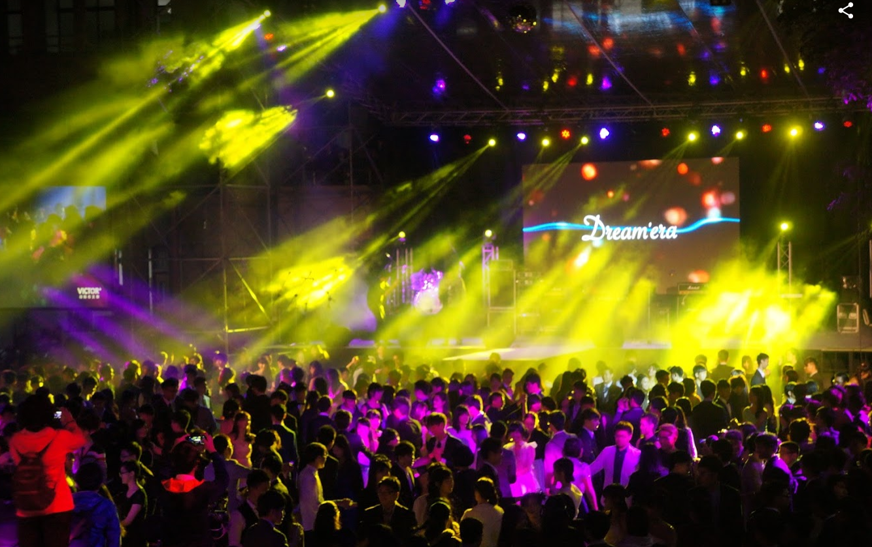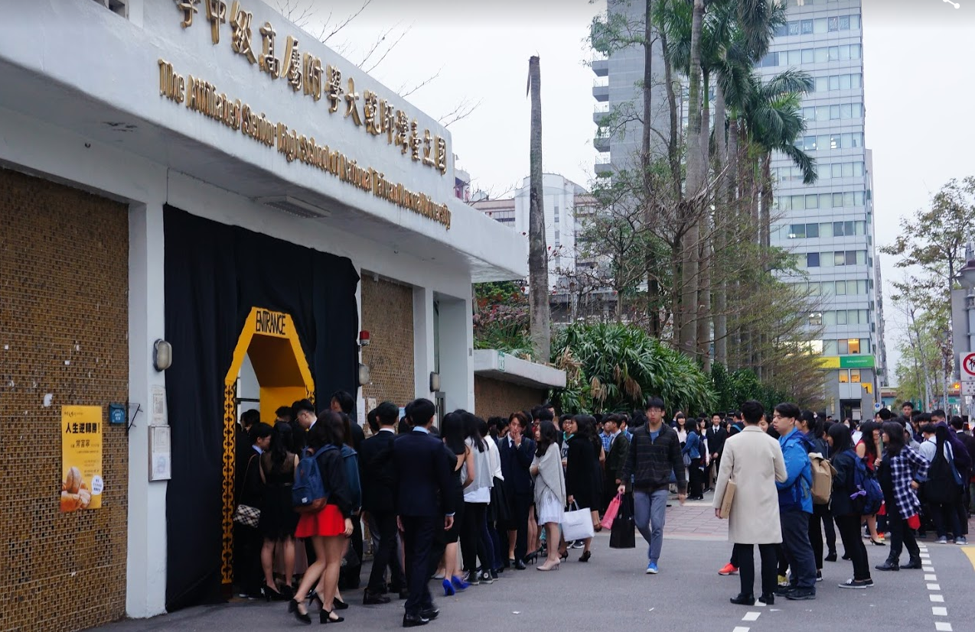

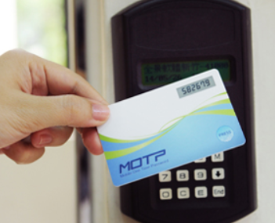 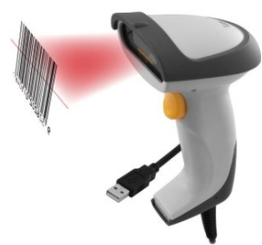

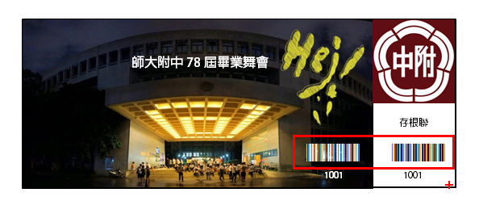

為了協助管制舞會入場，請你協助開發一個門禁系統。

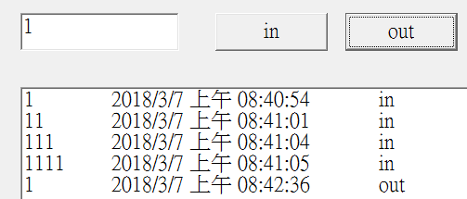

輸入範例

|  |  |
| --- | --- |
| 1 in  11 in  111 in  11 in | 門票號碼 進場或離場 |

輸出範例

|  |  |
| --- | --- |
| 11此門票已經入場 |  |

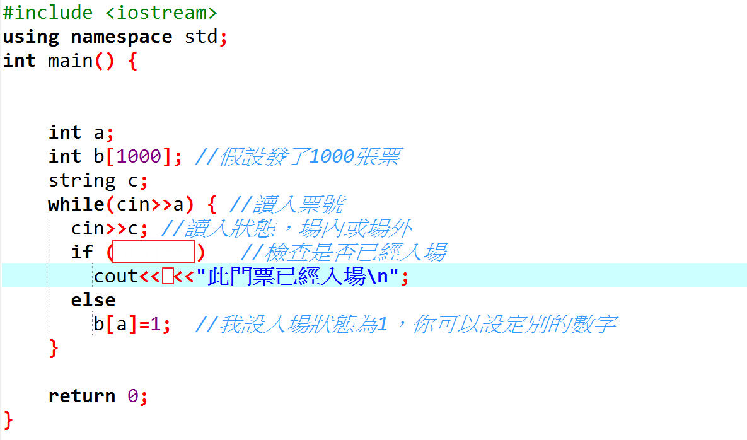

b[n]用來存n號票的入場狀況，如果以1表示入場，0表示離場，則

b[1]=1表示1號入場

b[2]=1表示2號入場

b[3]=1表示3號入場

b[4]=0表示4號離場

if 裡面的判斷要雙等號==

## 加分題

允許離場再進場，如輸入門票號碼1

輸入範例

|  |  |
| --- | --- |
| 1 in  11 in  1 out  1 in  11 in | 門票號碼 進場或離場 |

輸出範例

|  |  |
| --- | --- |
| 11此門票已經入場 |  |

## 

## 加加分題

改寫第二題，加入離場資訊與統計a入場幾次?

輸入範例

|  |  |
| --- | --- |
| 1 in  11 in  1 out  1 in  11 in  111 in | 門票號碼 進場或離場 |

輸出範例

|  |  |
| --- | --- |
| 1號票1次入場  11號票1次入場  1號票離場  1號票2次入場  11此門票已經入場  111號票1次入場 |  |

## 加加加分題

你可以自由發揮。請在程式的前面加上註解

//新功能是 ……

若在搭乘公車時，一般悠遊卡遭鎖卡時，該如何處理？並可請誰協助解卡？

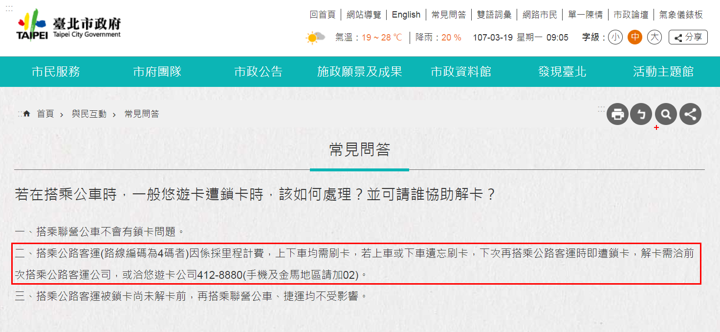

<https://www.gov.taipei/News_Content.aspx?n=EEC70A4186D4C828&sms=87415A8B9CE81B16&s=0EE27DC48F8523C0>

